

APP.SAÚDE.SERRA

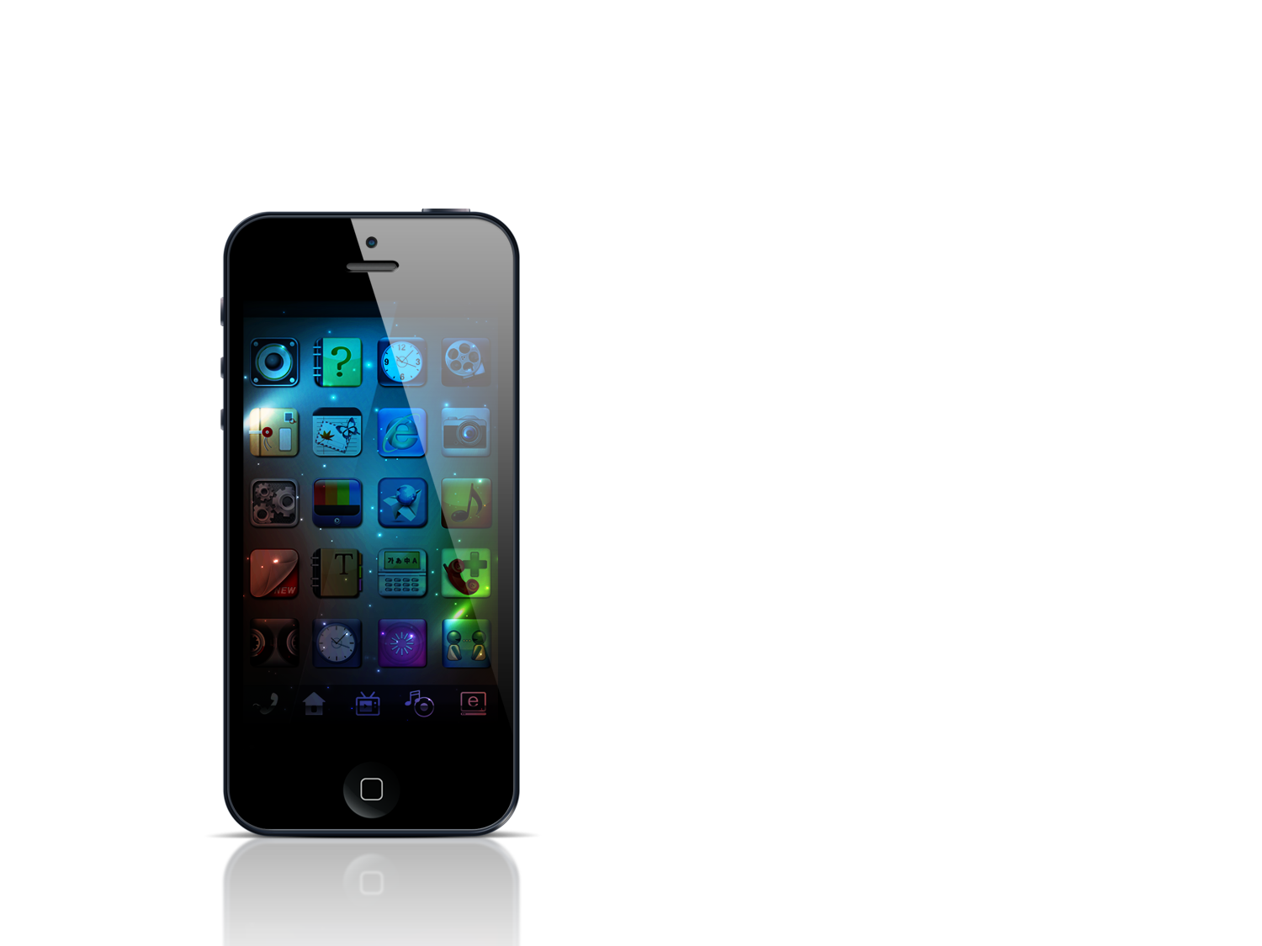





Identificação do Usuário.



Seleção da Unidade de Saúde.



Seleção da Especialidade.



Seleção do Horário da Consulta.



Confirmação do Agendamento.



Introdução:

**Sobre o GTI - Saúde Serra**

O objetivo é proporcionar o maior comodidade ao munícipe contribuindo para a redução de filas, integrando a comunidade ao Sistema GTI através de área pública via web, computadores, tablets ou smart phones, utilizando-se de CPF (Cadastro de pessoa Física) ou pelo CNS (Cartão Nacional de Saúde) além da Data de seu Nascimento, será permitido o acesso controlado para pesquisa e a inclusão de dados manuais em nossa base para o agendamento online de consultas médicas nas Unidades de Saúde do Município da Serra .

**Especificações Técnicas:**

Layout limpo, responsivo, com formulários padronizado.

Compatibilidade com smart phones Android e IOS.

Compatibilidade com os navegadores Google Chrome, Internet Explorer, Firefox em suas últimas versões.

Processamento dinâmico desenvolvido com interoperablidade entre as diferentes linguagens de programação.

Banco de dados MySQL.

Armazenagem do aplicativo via IIS - Internet Information Services (Microsoft).

Versionamento via Tortoise SVN em servidores de acesso restritos à Secretaria de Saúde.

Módulos & Estrutura:

:

**Saúde.Mod / Saúde.Api / Saúde.App / Saúde.Web**

A integração entre os sistemas e a comunicação entre aplicações, utilizando-se de um web service, porporciona alta escalabilidade e interoperablidade, mesmo na integração com aplicações já existentes e desenvolvidas em diferentes plataformas.

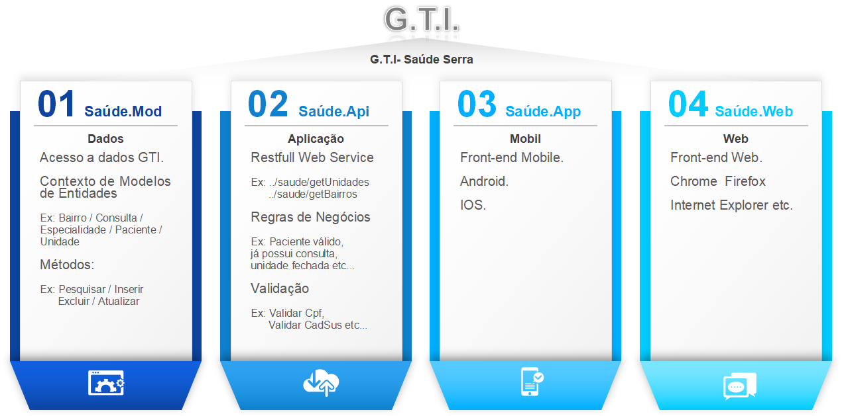

1. **SERVIDOR DE DADOS**

Saúde.Api & Saúde.Mod

1. **COMPUITADORES, TABLETS E CELULARES**





**SERVIDOR WEB**



Banco de Dados G.T.I.

Saúde.App & Saúde.Web

Saúde.App Interatidvidade:



Identificação / Cadastro de Usuários.

Caso o usuário NÃO exista, antes de aceitar o Termo de Uso, ele será encaminhado para tela de cadastro básico, e logo após, deverá aceita-lo para continuar e ser validado no CadSUS.

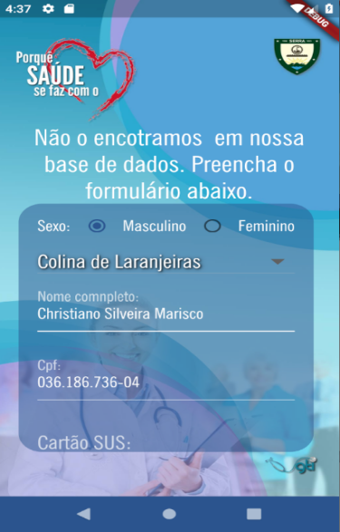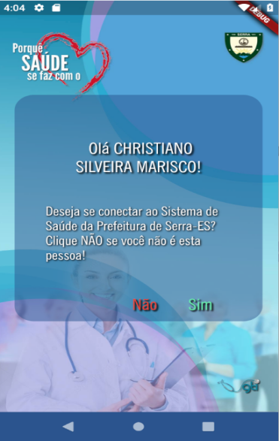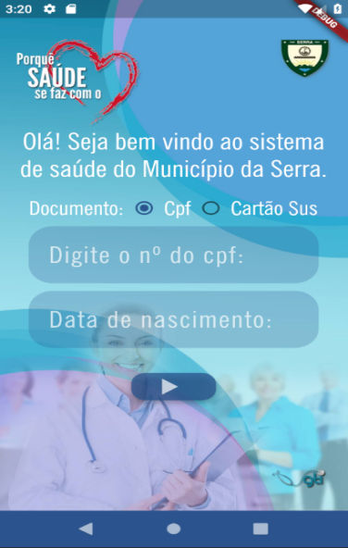

Selecionar a Unidade de Saúde.



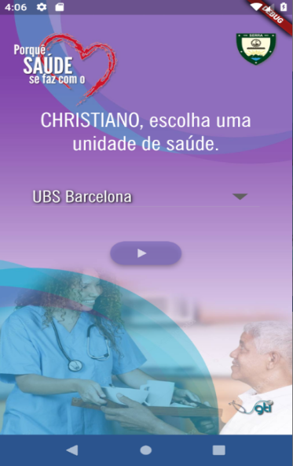

Selecionar a Especialidade.

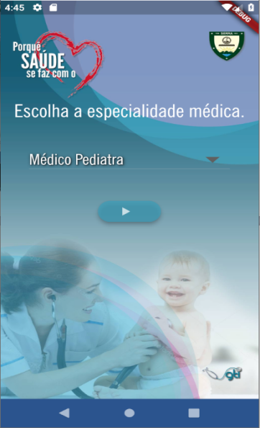

Saúde.App Interatidvidade:



Selecionar Horário da Consulta.



Confirmar o Agendamento.

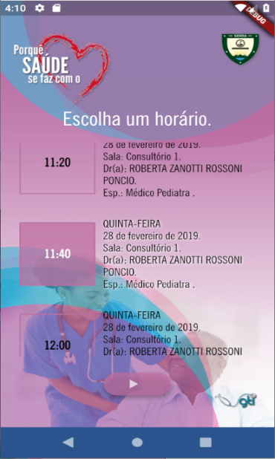





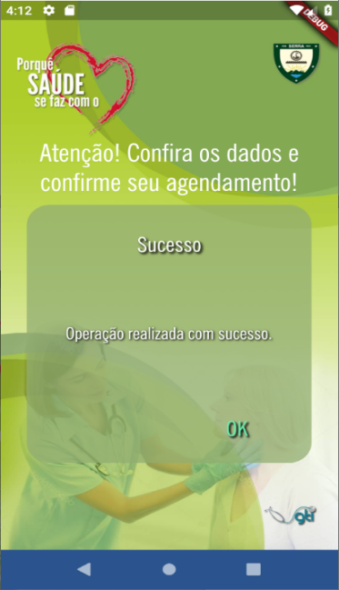

**Estrutura de Classes:**

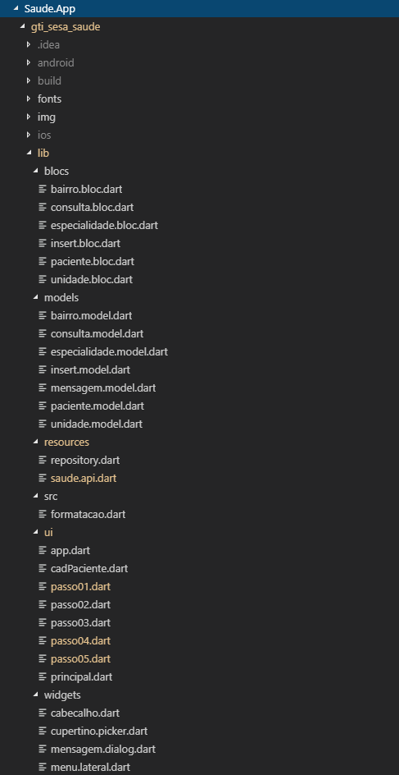

Saúde.App Interatidvidade:

**Métodos públicos:**

Saúde.Api:

../saude/getPaciente

Retorna o paciente pelo número do cpf ou cns e data de nascimento

/saude/getPacienteCadSus

Consuta WeServicesCadSus retorna os dados cadastrais do paciente.

../saude/postPaciente

Retona o número após o Cadastro Básico do Paciente

../saude/getUnidades

Retorna as Unidade de Saúde que possuem agenda aberta.

../saude/getEspecialidades

Retorna as Especialidade de uma Unidade de Saúde previamene selecionada .

../saude/getConsultas

Retorna as consulta disponíveis da Especialidade selecionada .

../saude/postConsulta

Retona o número da consulta após o Agendamento

../saude/getBairros

Retorna os Bairros para o cadastro Básico do Paciente.

**Métodos privados:**

validarCampos

obterPaciente,

obterUnidades,

obterEspecialidades,

obterConsultas,

agendarConsulta,

inserirPaciente,

obterBairros

Saúde.Mod:

**Métodos:**

obterPaciente

inserirPaciente

obterUnidades

obterBairros

obterEspecialidades

obterConsultas

agendarConsulta

**Estrutura das Classes:**

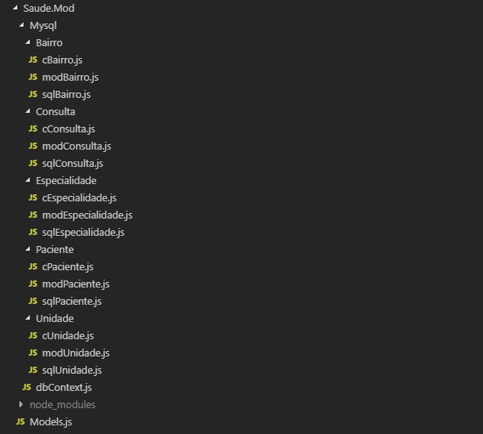

Saúde.Web:

Software em estudo.